2.8 Свойства
Кроме обычных методов в языке C# предусмотрены специальные методы доступа, которые называют свойства. Они обеспечивают простой доступ к полям классов и структур, узнать их значение или выполнить их установку.

Определение свойств
Стандартное описание свойства имеет следующий синтаксис:
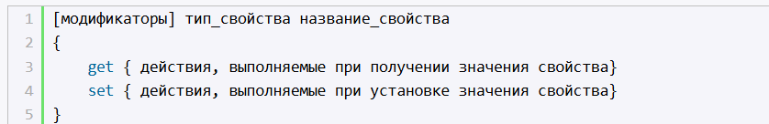
Вначале определения свойства могут идти различные модификаторы, в частности, модификаторы доступа. Затем указывается тип свойства, после которого идет название свойства. Полное определение свойства содержит два блока: get и set.
В блоке get выполняются действия по получению значения свойства. В этом блоке с помощью оператора return возвращаем некоторое значение.
В блоке set устанавливается значение свойства. В этом блоке с помощью параметра value мы можем получить значение, которое передано свойству.
Блоки get и set еще называются акссесорами или методами доступа (к значению свойства), а также геттером и сеттером.
Рассмотрим пример:
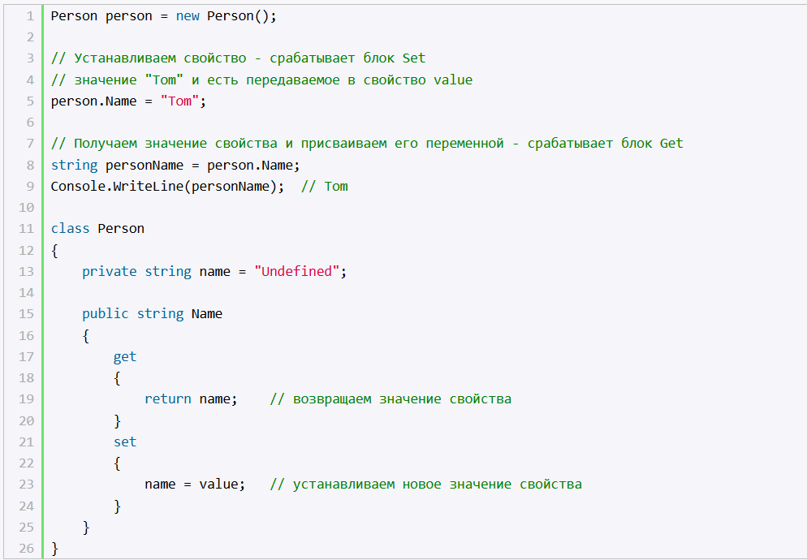
Здесь в классе Person определено приватное поле name, которая хранит имя пользователя, и есть общедоступное свойство Name. Хотя они имеют практически одинаковое название за исключением регистра, но это не более чем стиль, названия у них могут быть произвольные и не обязательно должны совпадать.
Через это свойство мы можем управлять доступом к переменной name. В свойстве в блоке get возвращаем значение поля:
А в блоке set устанавливаем значение переменной name. Параметр value представляет передаваемое значение, которое передается переменной name.

В программе мы можем обращаться к этому свойству, как к обычному полю. Если мы ему присваиваем какое-нибудь значение, то срабатывает блок set, а передаваемое значение передается в параметр value:
Если мы получаем значение свойства, то срабатывает блок get, который, по сути, возвращает значение переменной name:

То есть по сути свойство Name ничего не хранит, оно выступает в роли посредника между внешним кодом и переменной name.
Возможно, может возникнуть вопрос, зачем нужны свойства, если мы можем в данной ситуации обходиться обычными полями класса? Но свойства позволяют вложить дополнительную логику, которая может быть необходима при установке или получении значения. Например, нам надо установить проверку по возрасту:
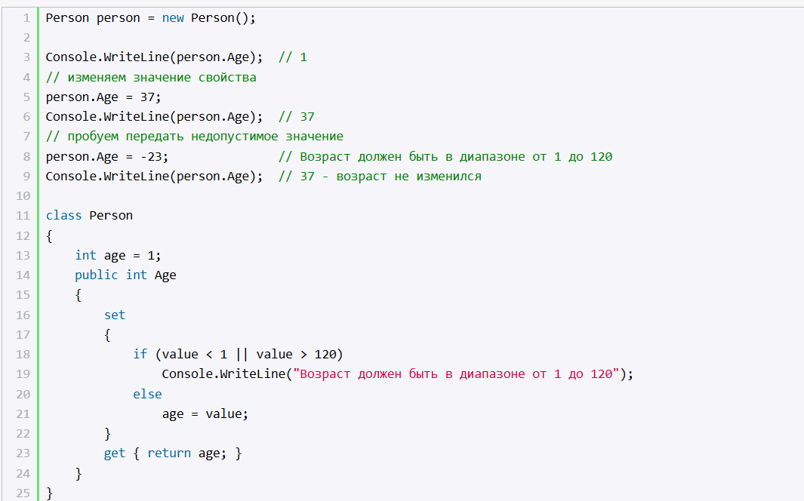

В данном случае переменная age хранит возраст пользователя. Напрямую мы не можем обратиться к этой переменной - только через свойство Age. Причем в блоке set мы устанавливаем значение, если оно соответствует некоторому разумному диапазону. Поэтому при передаче свойству Age значения, которое не входит в этот диапазон, значение переменной не будет изменяться:
Консольный вывод программы:
1
37
Возраст должен быть в диапазоне от 1 до 120
37
Таким образом, свойство позволяет опосредовать и контролировать доступ к данным объекта.

Свойства только для чтения и записи
Блоки set и get не обязательно одновременно должны присутствовать в свойстве. Если свойство определяет только блок get, то такое свойство доступно только для чтения - мы можем получить его значение, но не установить.
И, наоборот, если свойство имеет только блок set, тогда это свойство доступно только для записи - можно только установить значение, но нельзя получить:
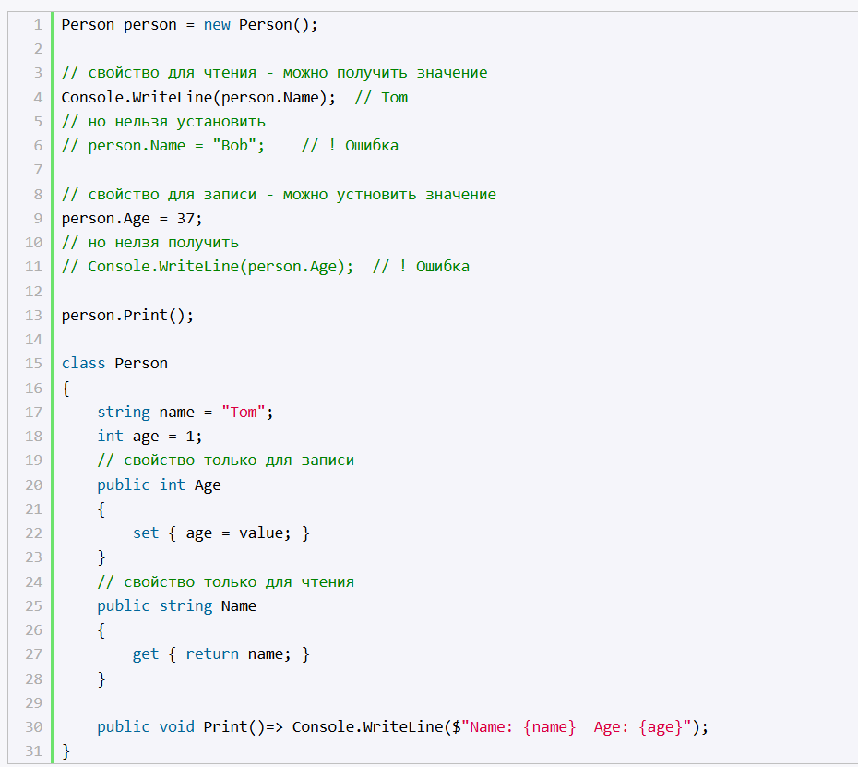

Здесь свойство Name доступно только для чтения, поскольку оно имеет только блок get:
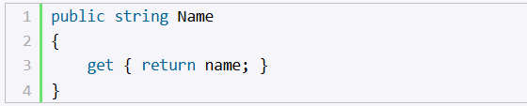
Мы можем получить его значение, но НЕ можем установить:
А свойство Age, наоборот, доступно только для записи, поскольку оно имеет только блок set:
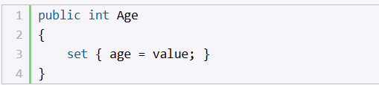
Можно установить его значение, но нельзя получить:

Вычисляемые свойства
Свойства необязательно связаны с определенной переменной. Они могут вычисляться на основе различных выражений
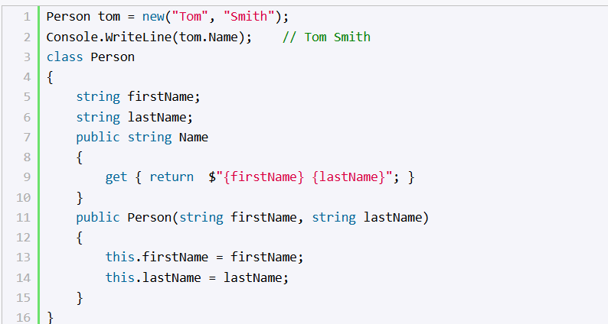
В данном случае класс Person имеет свойство Name, которое доступно только для чтения и которое возвращает общее значение на основе значений переменных firstName и lastName.

Модификаторы доступа
Мы можем применять модификаторы доступа не только ко всему свойству, но и к отдельным блокам get и set:
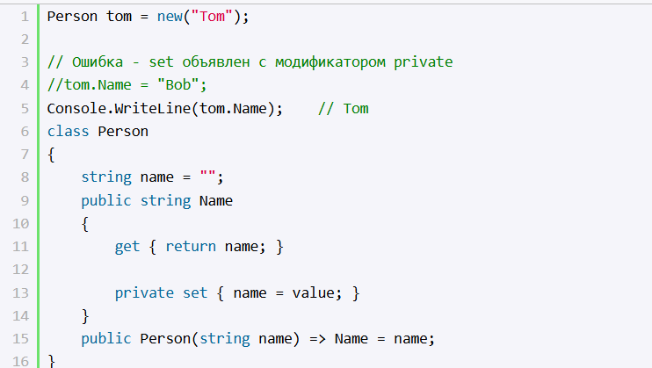
Теперь закрытый блок set мы сможем использовать только в данном классе - в его методах, свойствах, конструкторе, но никак не в другом классе:
При использовании модификаторов в свойствах следует учитывать ряд ограничений:
- Модификатор для блока set или get можно установить, если свойство имеет оба блока (и set, и get)
- Только один блок set или get может иметь модификатор доступа, но не оба сразу
- Модификатор доступа блока set или get должен быть более ограничивающим, чем модификатор доступа свойства. Например, если свойство имеет модификатор public, то блок set/get может иметь только модификаторы protected internal, internal, protected, private protected и private

Автоматические свойства
Свойства управляют доступом к полям класса. Однако, что, если у нас с десяток и более полей, то определять каждое поле и писать для него однотипное свойство было бы утомительно. Поэтому в .NET были добавлены автоматические свойства. Они имеют сокращенное объявление:
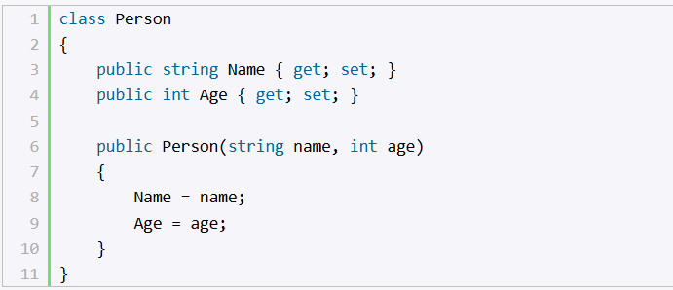
На самом деле тут также создаются поля для свойств, только их создает не программист в коде, а компилятор автоматически генерирует при компиляции.
В чем преимущество автосвойств, если, по сути, они просто обращаются к автоматически создаваемой переменной, почему бы напрямую не обратиться к переменной без автосвойств? Дело в том, что в любой момент времени при необходимости мы можем развернуть автосвойство в обычное свойство, добавить в него какую-то определенную логику.
Стоит учитывать, что нельзя создать автоматическое свойство только для записи, как в случае со стандартными свойствами.
Автосвойствам можно присвоить значения по умолчанию (инициализация автосвойств):
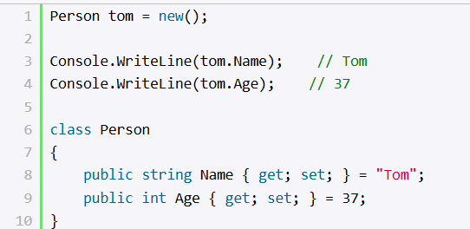
И если мы не укажем для объекта Person значения свойств Name и Age, то будут действовать значения по умолчанию.
Автосвойства также могут иметь модификаторы доступа:
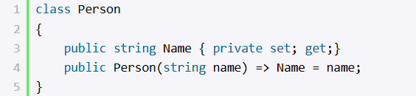
Мы можем убрать блок set и сделать автосвойство доступным только для чтения. В этом случае для хранения значения этого свойства для него неявно будет создаваться поле с модификатором readonly, поэтому следует учитывать, что подобные get-свойства можно установить либо из конструктора класса, как в примере выше, либо при инициализации свойства:
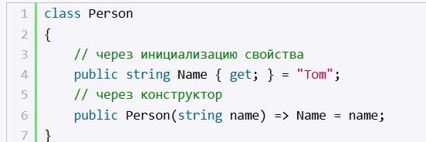

Блок init
Начиная с версии C# 9.0 сеттеры в свойствах могут определяться с помощью оператора init (от слова "инициализация" — это есть блок init призван инициализировать свойство). Для установки значений свойств с init можно использовать только инициализатор, либо конструктор, либо при объявлении указать для него значение. После инициализации значений подобных свойств их значения изменить нельзя - они доступны только для чтения. В этом плане init-свойства сближаются со свойствами для чтения. Разница состоит в том, что init-свойства мы также можем установить в инициализаторе (свойства для чтения установить в инициализаторе нельзя). Например:
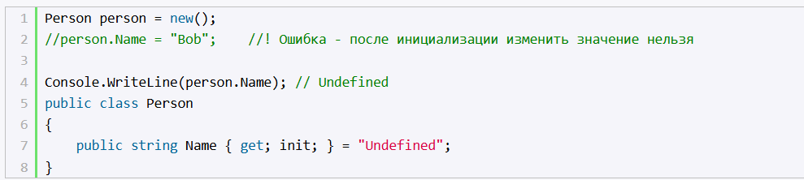
В данном случае класс Person для свойства Name вместо сеттера использует оператор init. В итоге на строке
предполагается создание объекта с инициализацией всех его свойств. В данном случае свойство Name получит в качестве значения строку "Undefined". Однако поскольку инициализация свойства уже произошла, то на строке
мы получим ошибку.
Как можно установить подобное свойство? Выше продемонстрирован один из способов - установка значения при определении свойства. Второй способ - через конструктора:
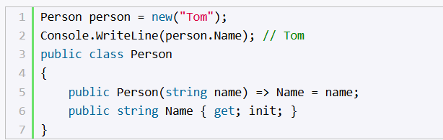
Третий способ - через инициализатор:
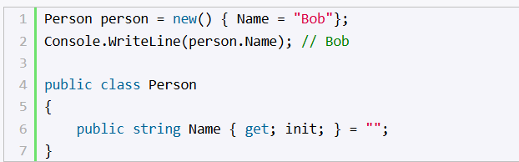

В принцпе есть еще четвертый способ - установка через другое свойство с модификатором init:
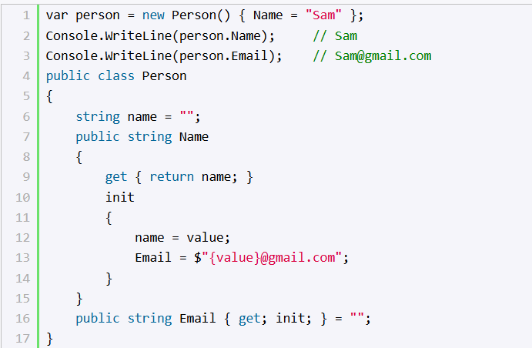
В данном случае свойство Name управляет полем для чтения name. Благодаря этому перед установкой значения свойства мы можем произвести некоторую предобработку. Кроме того, в выражении init устанавливается другое init-свойство - Email, которое для установки значения использует значение свойства Name - из имени получаем значение для электронного адреса.
Причем если при объявлении свойства указано значение, то в конструкторе мы можем его изменить. Значение, установленное в конструкторе, можно изменить в инициализаторе. Однако дальше процесс инициализации заканчивается. И значение не может быть изменено.

Сокращенная запись свойств
Как и методы, мы можем сокращать определения свойств. Поскольку блоки get и set представляют специальные методы, то как и обычные методы, если они содержат одну инструкцию, то мы их можем сократить с помощью оператора =>:
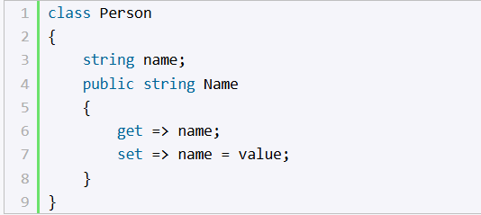

Также можно сокращать все свойство в целом:
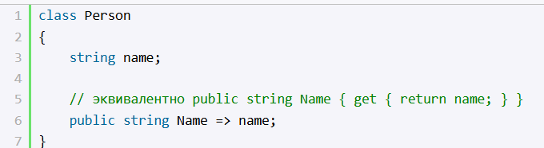

модификатор required
Модификатор required (добавлен в C# 11) указывает, что поле или свойства с этим модификатором обязательно должны быть инициализированы. Например, в следующем примере мы получим ошибку:
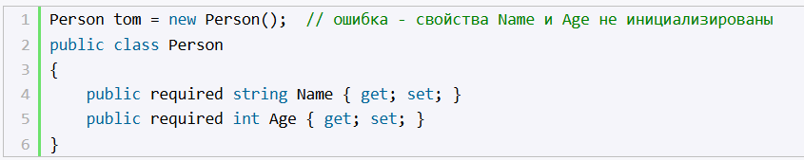
Здесь свойства Name и Age отмечены как обязательные для инициализации с помощью модификатора required, поэтому необходимо использовать инициализатор для их инициализации:
Причем не важно, устанавливаем эти свойства в конструкторе или инициализируем при определении, все равно надо использовать инициализатор для установки их значений. Например, в следующем примере мы получим ошибку:
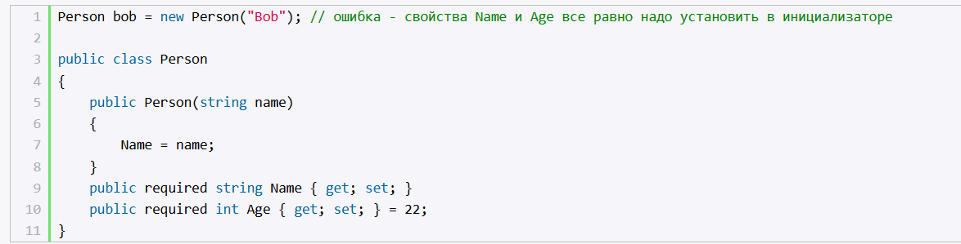

Специальное поле field
Специальное поле field, которое генерируется компилятором, позволяет обращаться внутри свойства к полю, которое хранит значение для данного свойства. Это избавляет от необходимости явного создания поля для свойства:
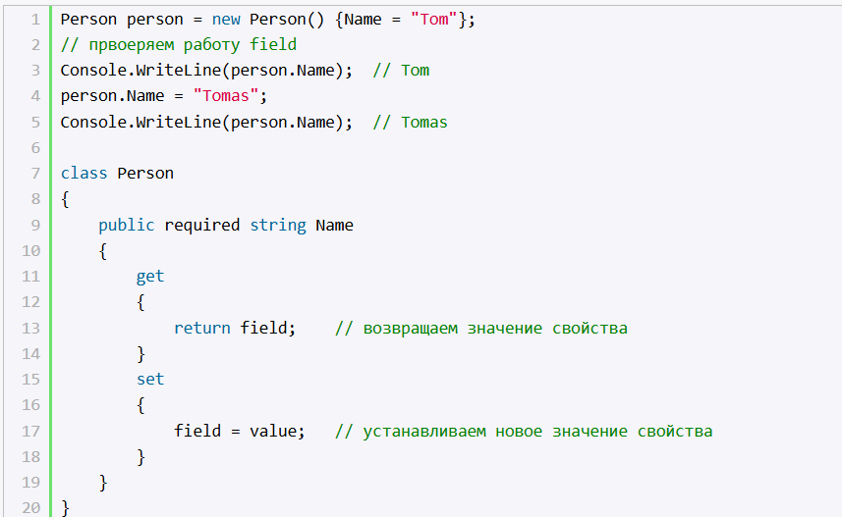
Существует потенциальная возможность критических изменений или путаницы при чтении кода в типах, которые также содержат компонент (поле/переменную) с именем field, особенно при миграции проектов на C# 14 с более ранних версий. В этом случае можно использовать @field или this.field для устранения неоднозначности между ключевым словом field и идентификатором, или всегда можно переименовать компонент field для более четкого различия.

